TEST DE ADAPTACION POR FIGURAS

Trata de RESPONDER a) b) c) d) ,
LLAMANDO ASI A LAS CUATRO FIGURITAS DE LA DERECHA
Y TRATANDO DE HACER GIRAR A LAS FIGURAS SOLO DE DERECHA A IZQUIERDA

Deberás trabajar de prisa pues tienes unos minutos breves para hacerlo,
una vez que hagas los DOS primeros ejercicios de esta página de ensayo

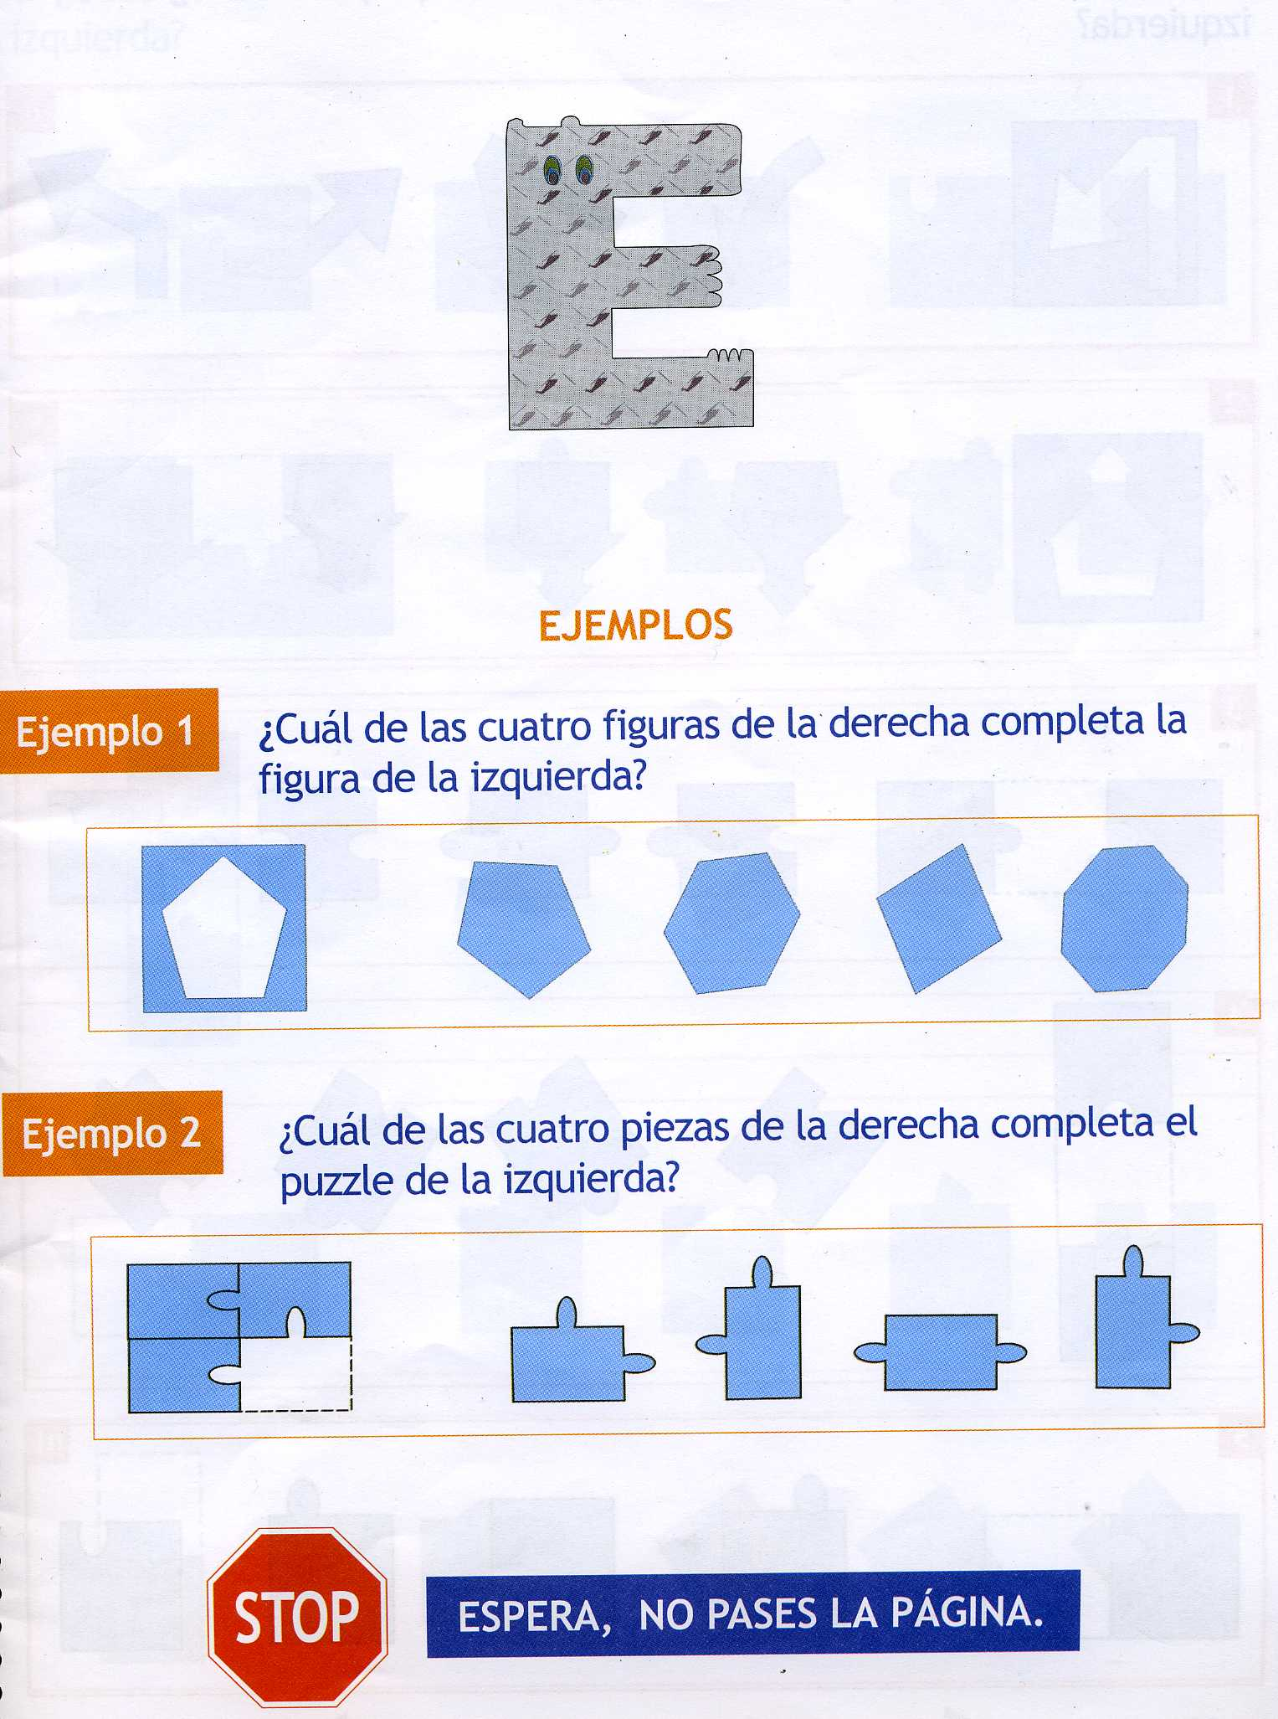

Escribir a b c o d. NO LO OLVIDES

a b c d
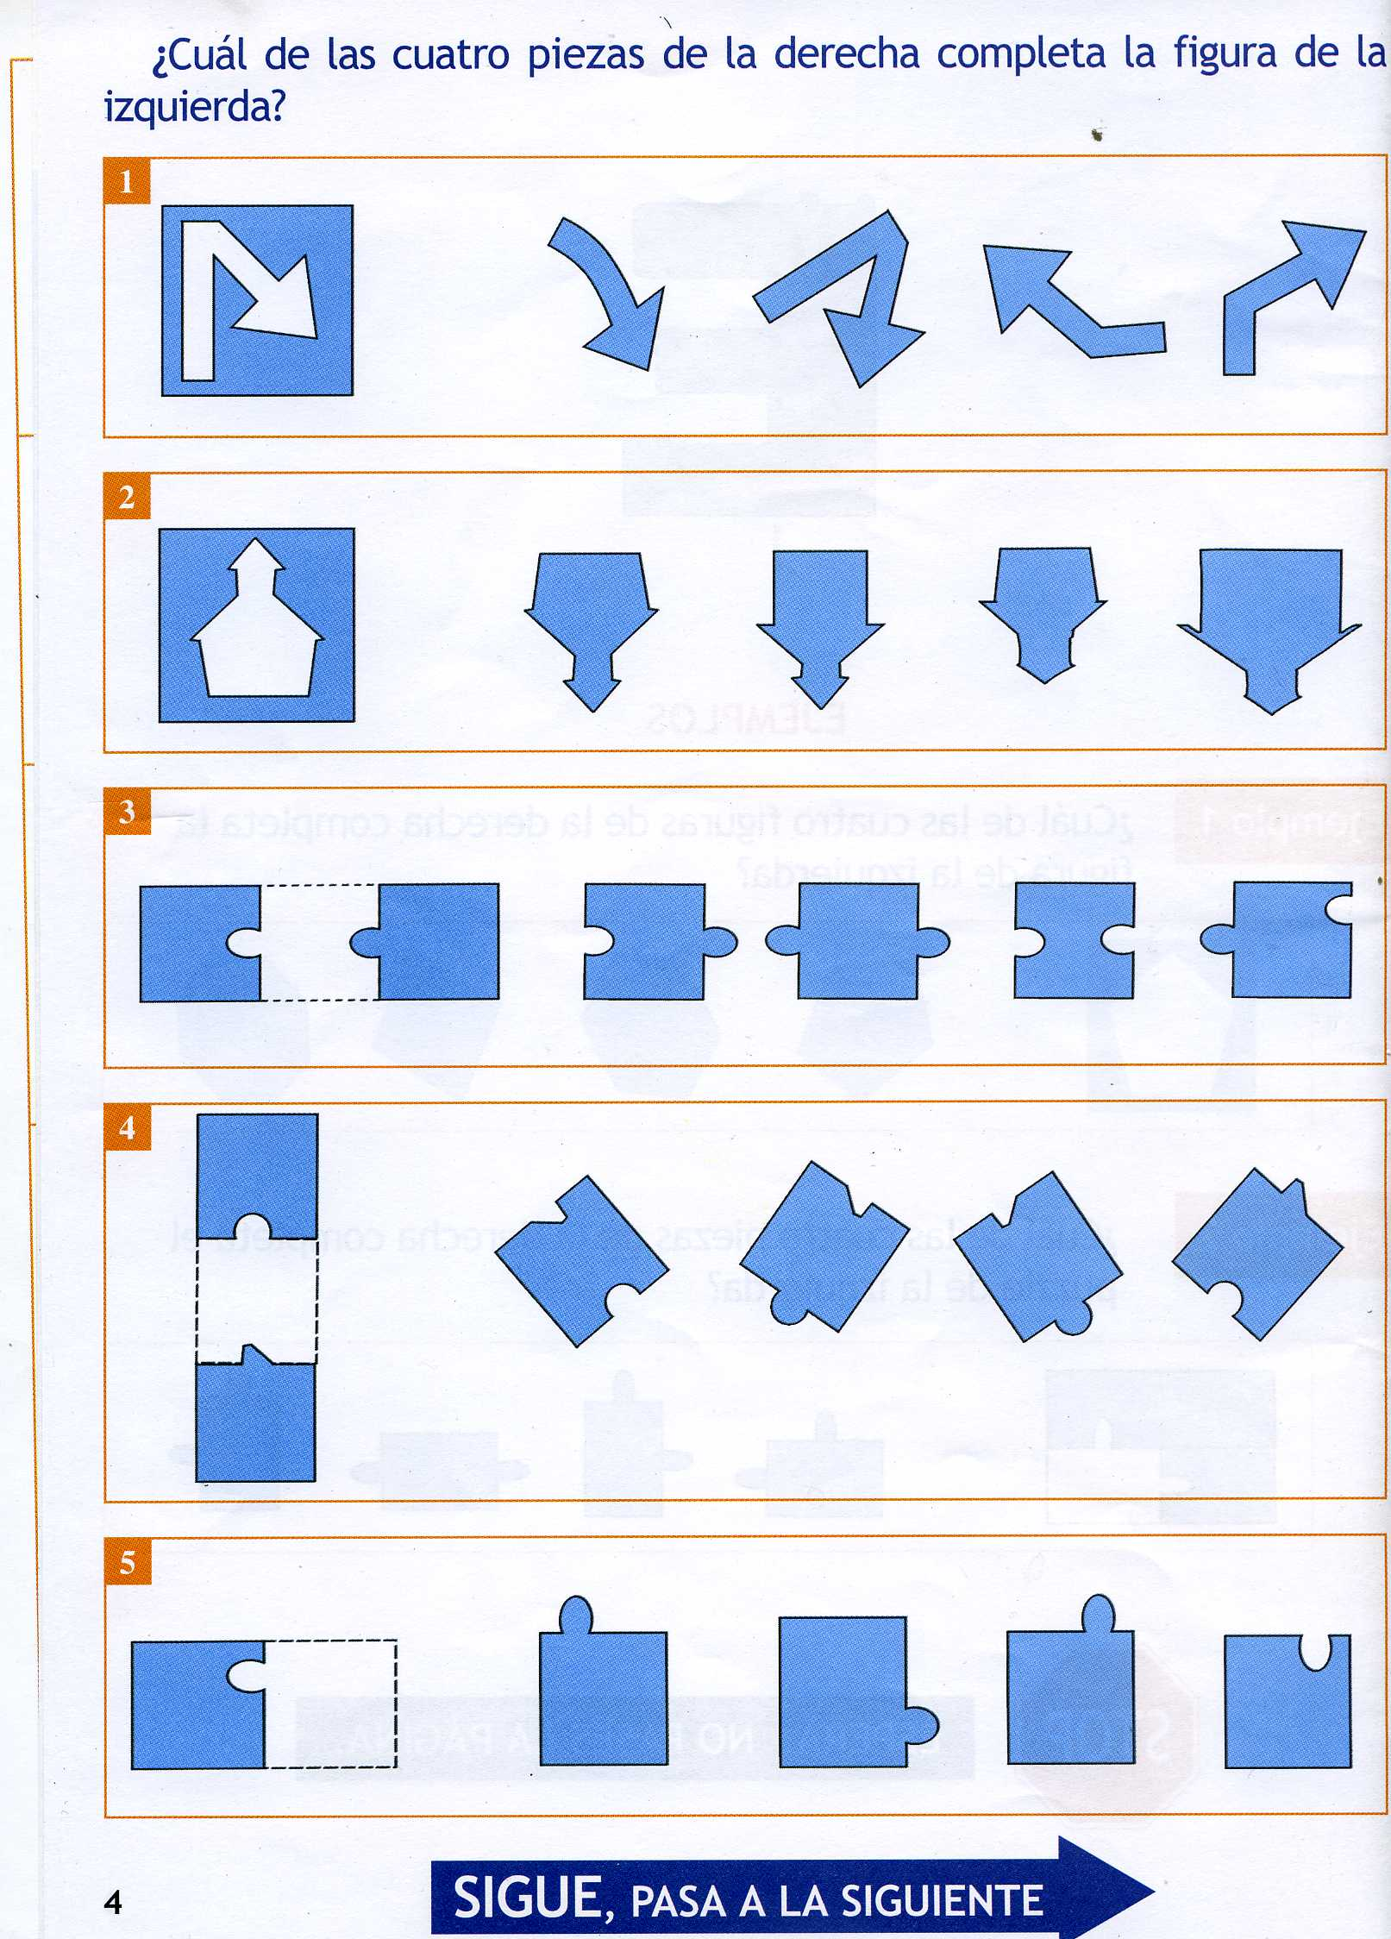

a b c d
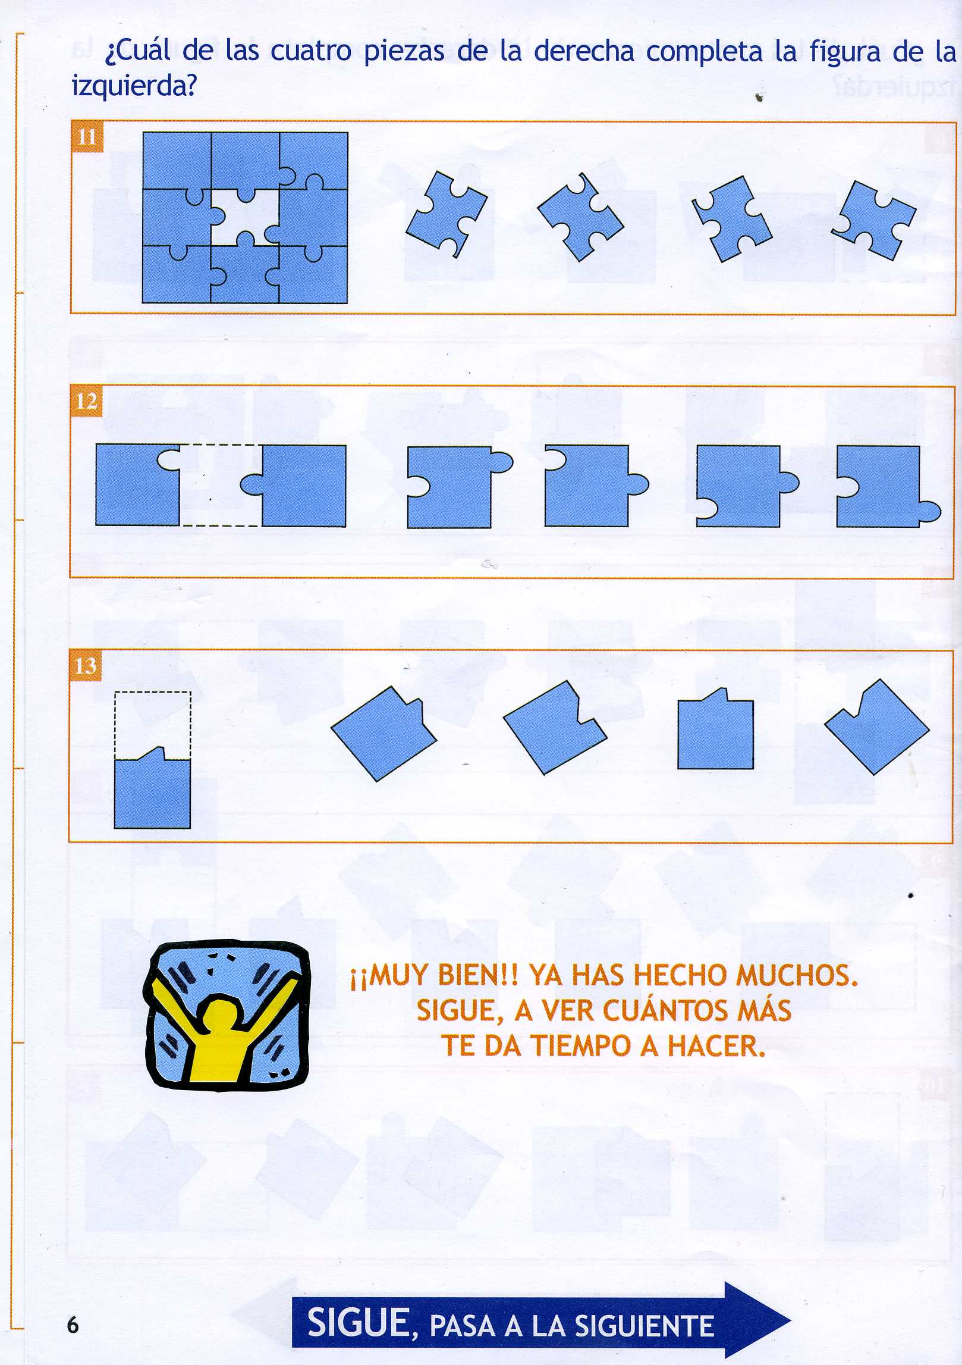

a b c d
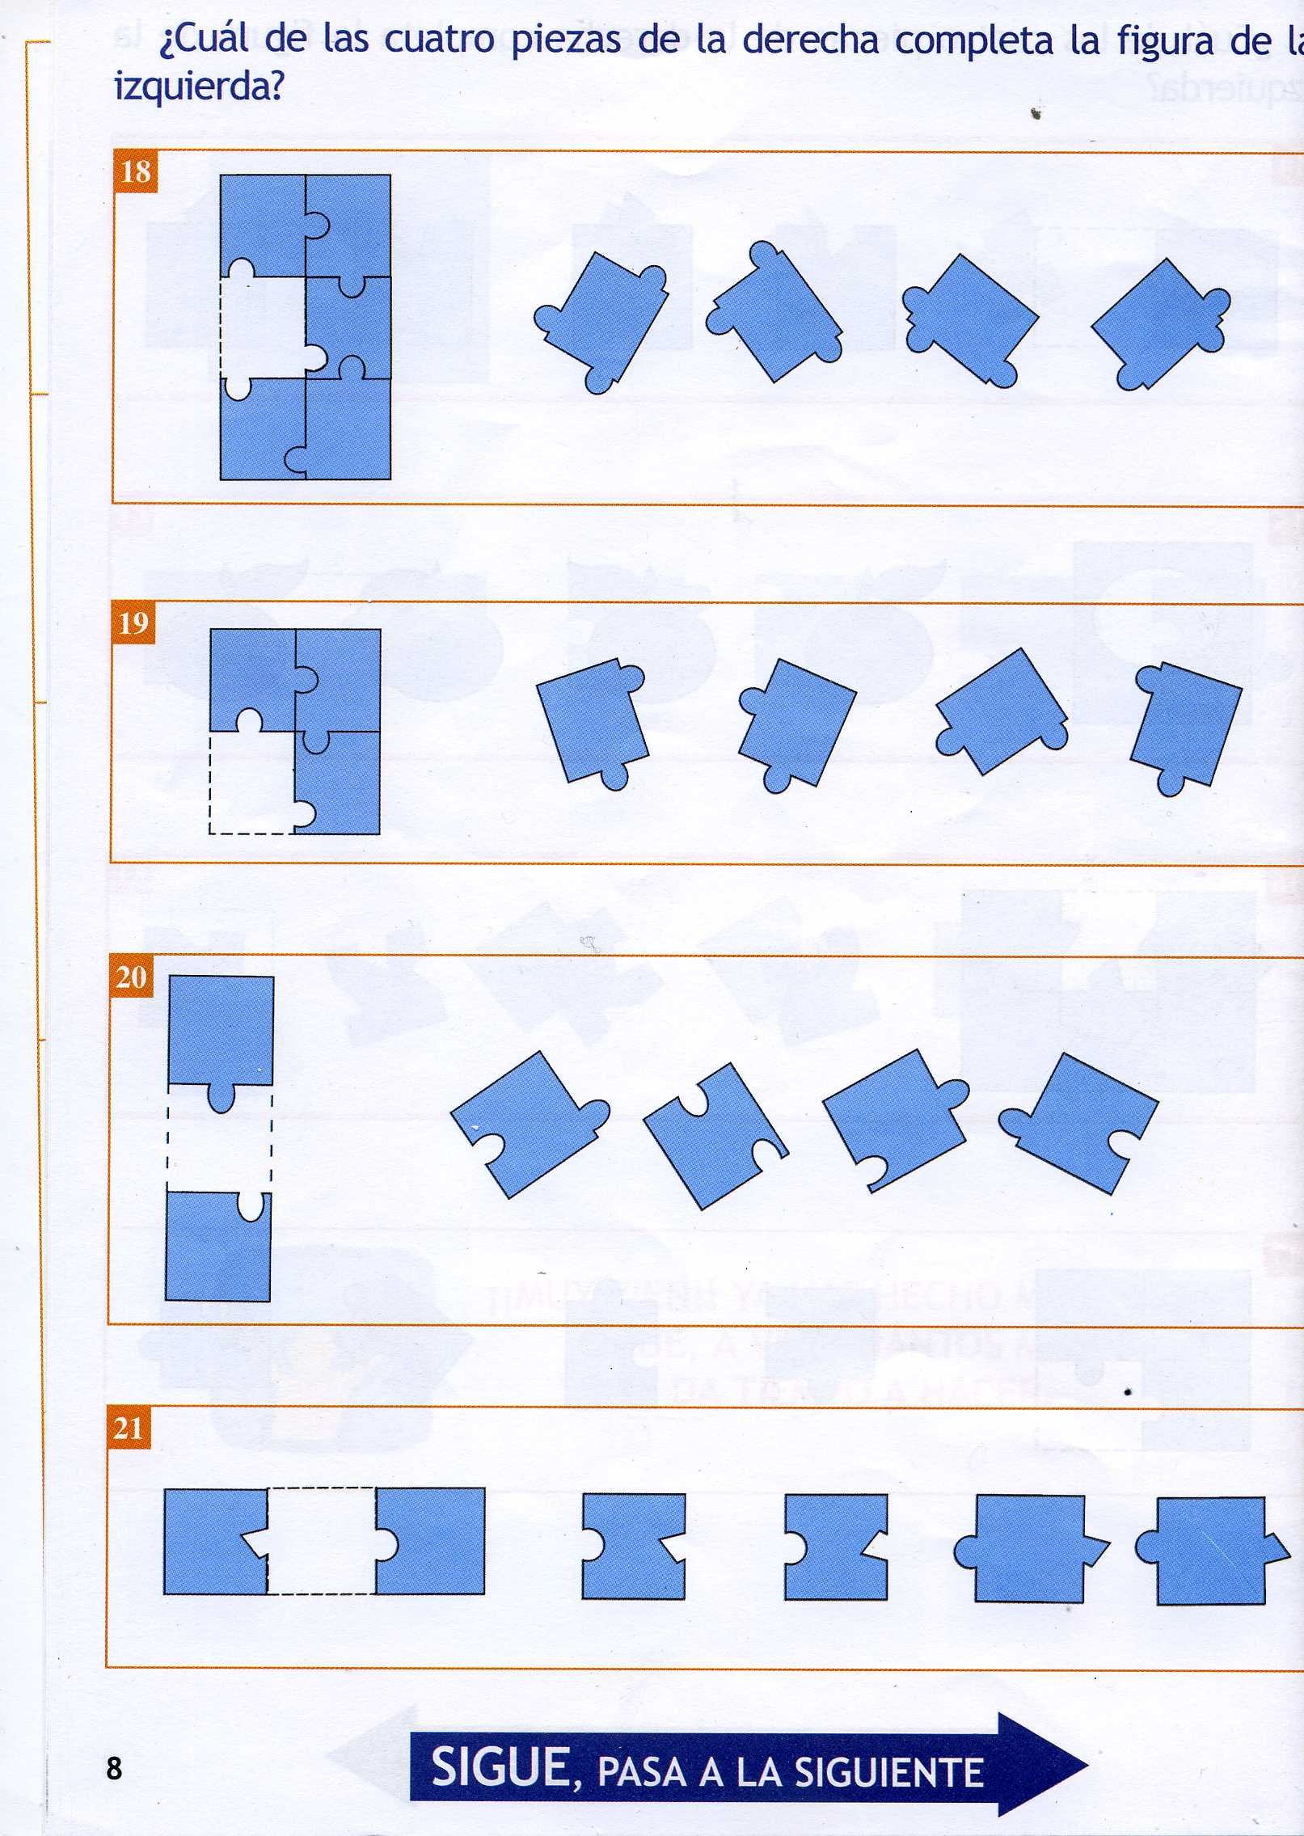

a b c d

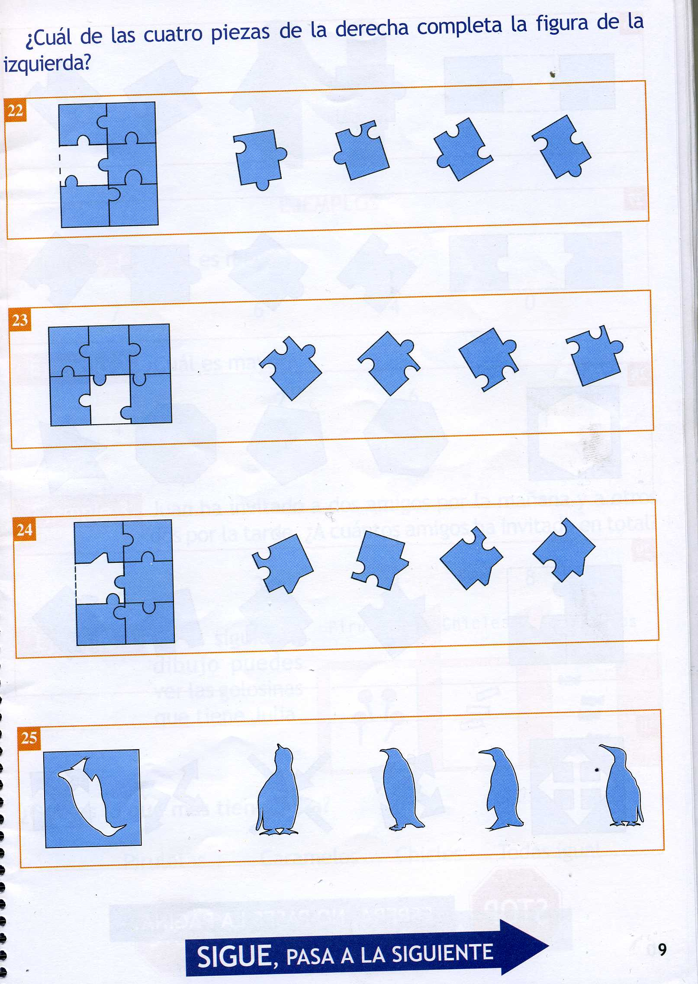

Hoja de respuestas.

Puedes usar esta hoja y señalar sólo debajo con una señal la casilla en la que puedes poner una X

Figura /  Poner X en | A | B | C | D
1
2
3
4
5
6
7
8
9
10
11
12
13
14
15
16
17
18
19
20
21
22
23
24
25

